Nama Kursus: Microsoft Power BI Associate

Mentor: Rinaldi

Pertemuan: Ketiga

Topik: Pengenalan DAX

Durasi : 25 JP

1. **Latihan (7 JP)**

Tugas asinkron kedua ini akan memvalidasi pemahaman rekan-rekan tentang model data di Power BI. Berikut adalah Latihan yang harus rekan-rekan kerjakan

1. Kerjakanlah Lab Pengalan DAX berikut: [Lab - Time Intelligence and Measures in DAX - Learn | Microsoft Docs](https://docs.microsoft.com/en-us/learn/modules/create-measures-dax-power-bi/8-lab?ns-enrollment-type=learningpath&ns-enrollment-id=learn-bizapps.model-power-bi)
2. Tulis dan capture untuk setiap langkah-langkah yang Anda lewati untuk bisa menyelesaikan lab tersebut
3. Jika ada hal penting yang Anda temukan, jangan lupa untuk menuliskan kenapa hal tersebut bisa terjadi

Rekam setiap jejak Anda di lab dengan menggunakan Microsoft Word.

1. **Studi Kasus (18 JP)**

Anda adalah seorang data analis. Anda diminta untuk melakukan analysis terhadap sebuah data yang telah disediakan pada kasus tersebut (dilampirkan pada tugas ini).

Lakukanlah proses:

* Get data
* Pembersihan data dengan Power Query
* Analisis data

Setelah Anda berhasil untuk melakukan proses tersebut, jawablah pertanyaan berikut:

1. Berapa banyak telfon yang terjadi kepada agen tersebut pada quarter pertama? (Akhir kuarter adalah bulan Juni)
2. Berapa banyak panggilan yang terjawab dan yang tidak terjawab terjadi?
3. Berapa kecepatan rata-rata agen tersebut untuk menjawab telfon (satuan detik)?
4. Bulan mana yang yang mencatat jumlah panggilan yang terbanyak?
5. Topik / keluhan apa yang banyak diadukan oleh customer kepada agen?
6. Berapa banyak karyawan yang bekerja pada perusahaan tersebut?
7. Panggilan yang paling banyak terjadi di tanggal berapa? Dan yang paling sedikit di tanggal berapa?
8. Waktu panggilan yang paling banyak terjadi kapan? Apakah pagi, siang, sore atau malam?

Jawablah setiap pertanyaan berikut dengan menyertakan langkah-langkah yang disertai dengan gambar serta penjelasannya dengan menggunakan Power BI.

**Note**: Yang akan dikumpulkan adalah File Power BI dan Dokumentasi di Word

**Nama : Hanifah Al Humaira**

1. Latihan
2. Buka power BI -> File -> open report -> pilih yang akan digunakan

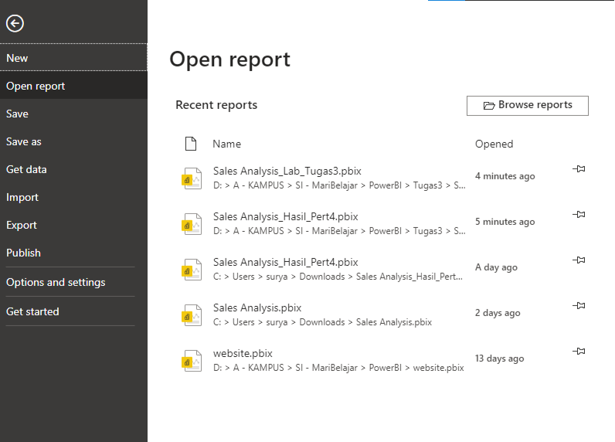

**Matrix**

1. Klik kanan matrik dibagian visualization -> fields Region | Regions hierarchy

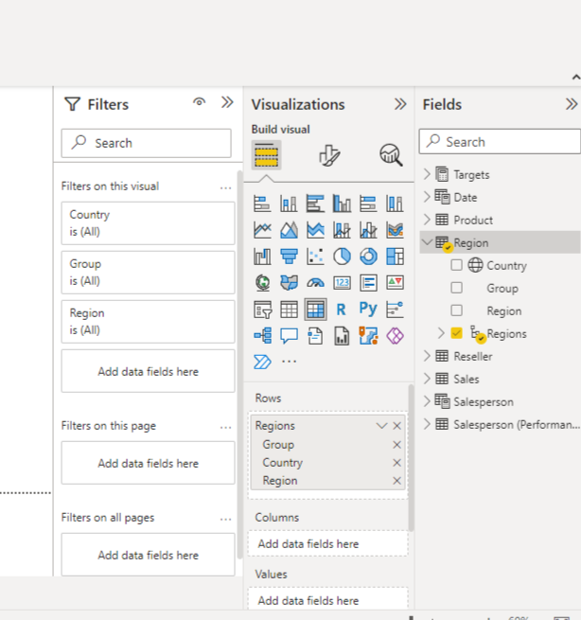

1. Pilih fields Sales -> Sales field -> pilih ekspands

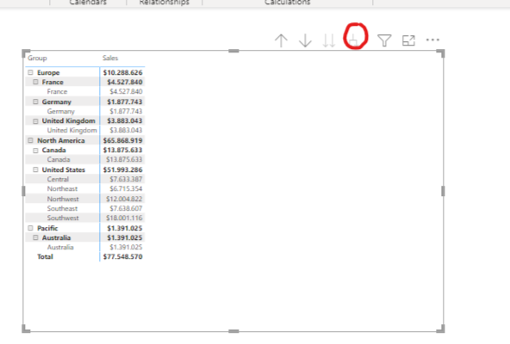

1. untuk melakukan format visual, masuk terlebih dahulu ke menu format

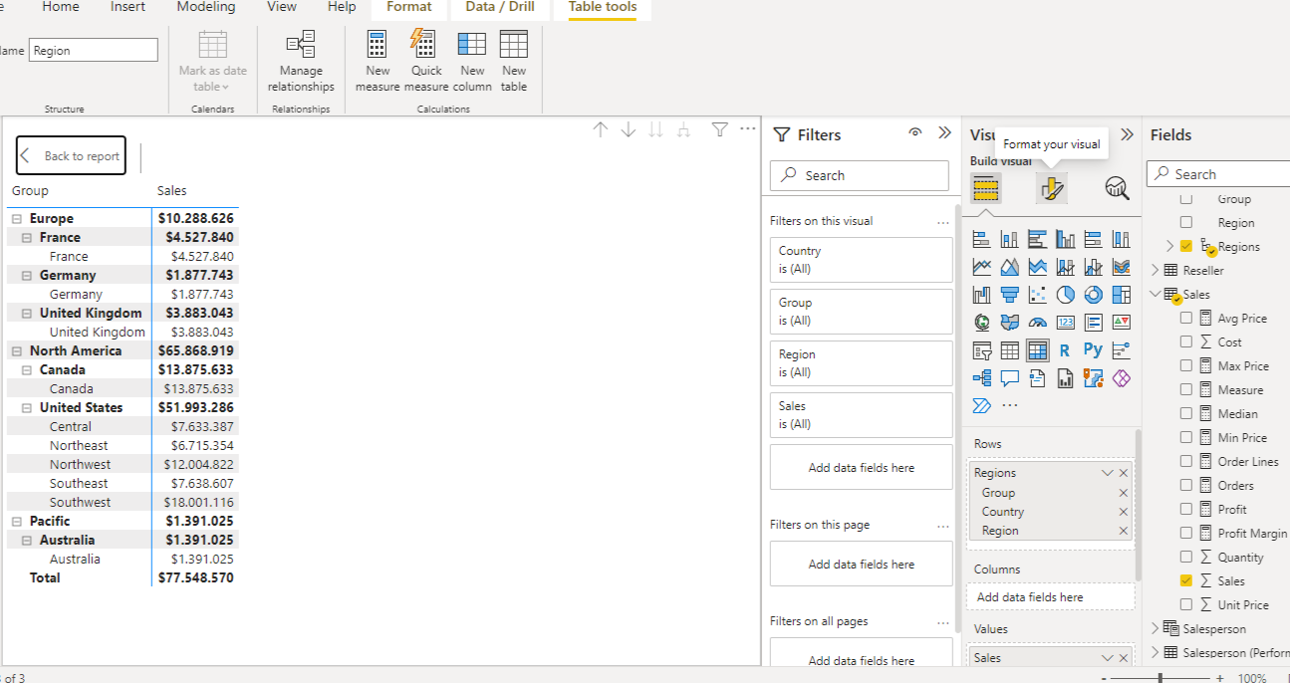

Strepped layout lalu ubah properti ke off

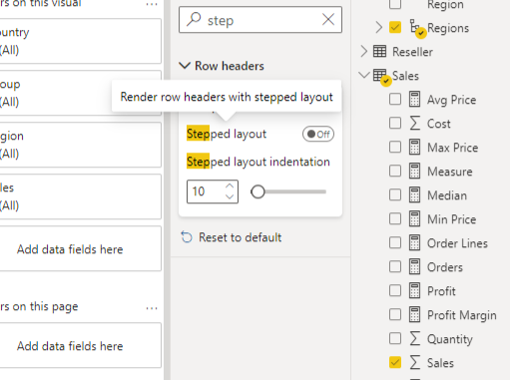

**Memanipulasi Filter Konten**

1. Menu modelling -> new meassure

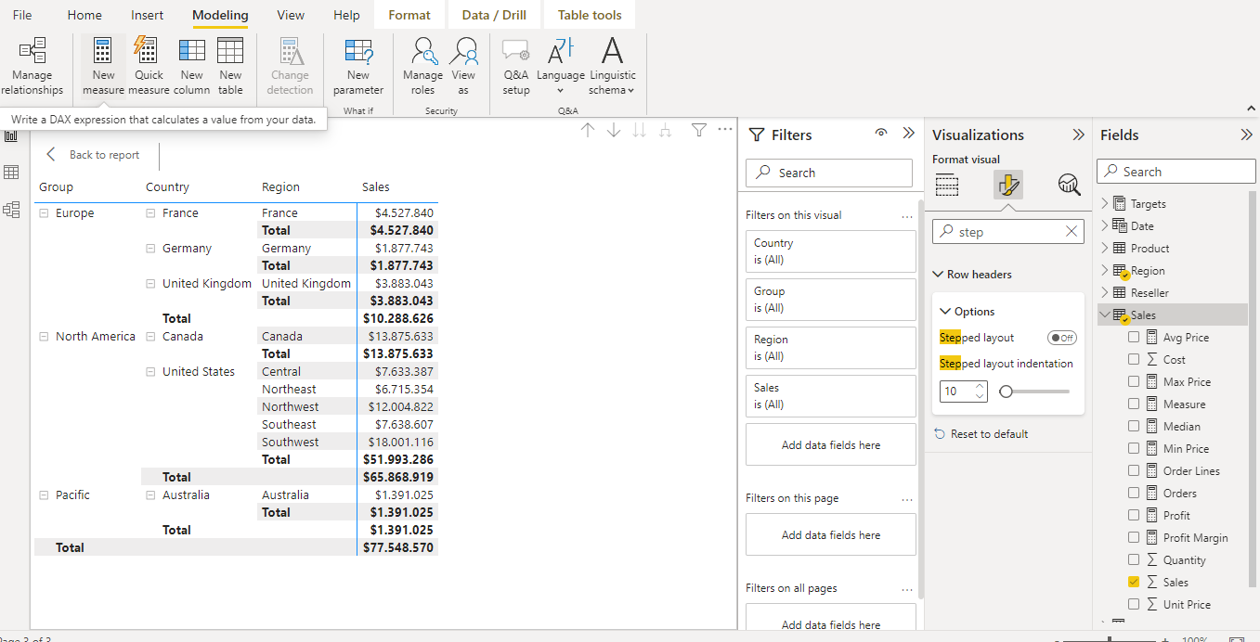

1. Masukkan DAX ini “Sales All Region = CALCULATE(SUM(Sales[Sales]), REMOVEFILTERS(Region))”

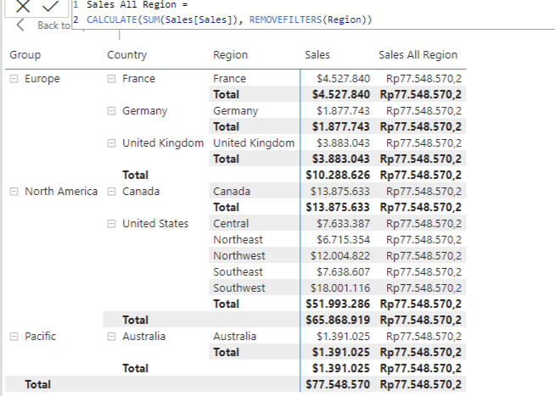

1. Karena Sales All region ini belum cukup, jadi diubah menjadi:

Sales % All Region =

DIVIDE(

SUM(Sales[Sales]),

CALCULATE(

SUM(Sales[Sales]),

REMOVEFILTERS(Region)

)

)

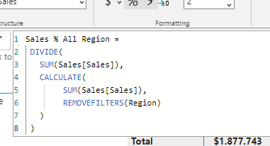

1. Membuat measure baru sales%country dan sales%group

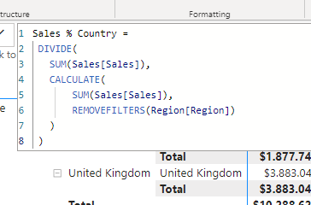

Menambahkan measure sales%group

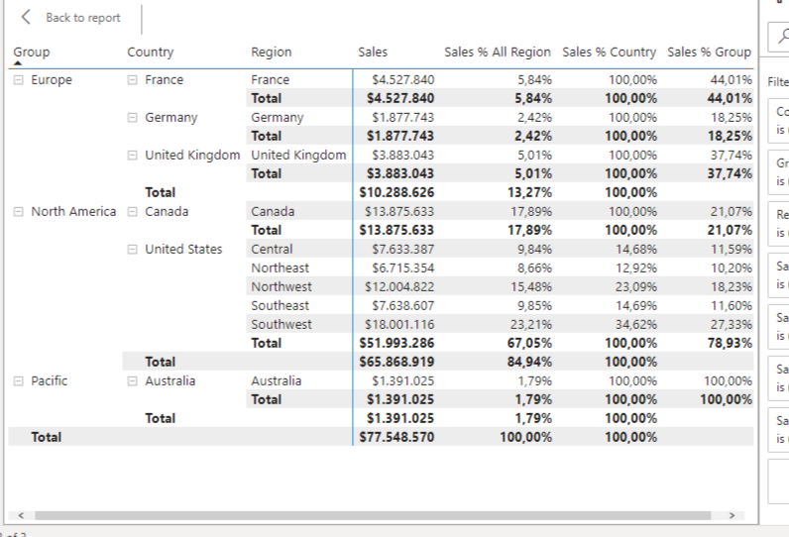

1. Membuat folder dengan nama “Ratios” untuk measure baru

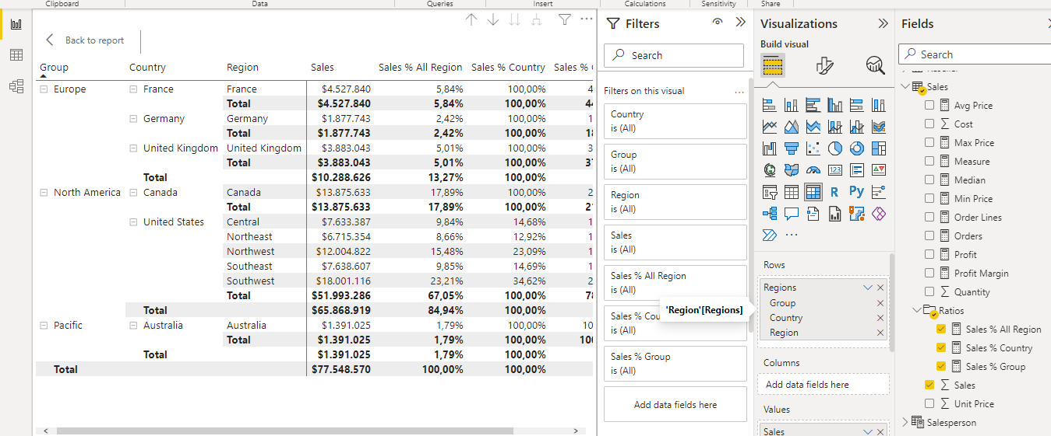

**Work with Time Intelligence, Membuat YTD Measure**

1. Buat measure baru di page 2

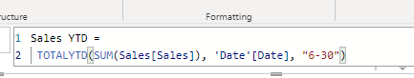

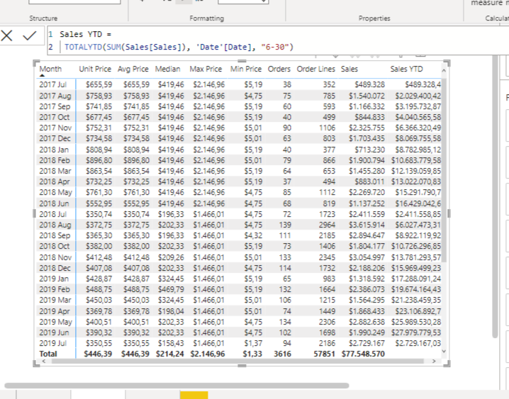

**Membuat YoY Growth**

1. Buat measure baru pada fields Sales

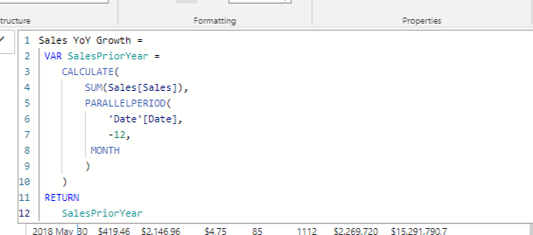

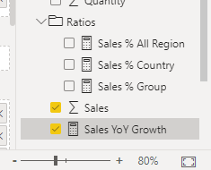

Perbaikan sintaks YoY

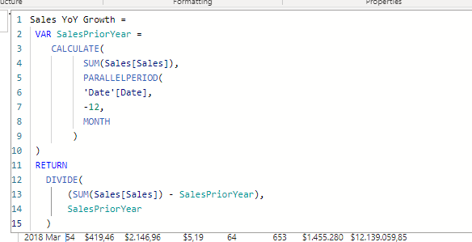

1. Masuk modelling view -> Namai folder dengan Time Intelligence

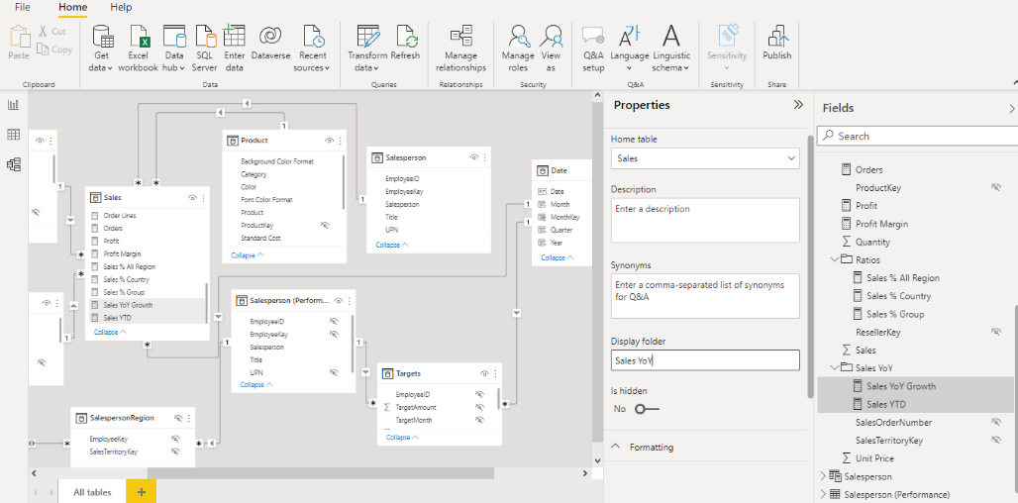

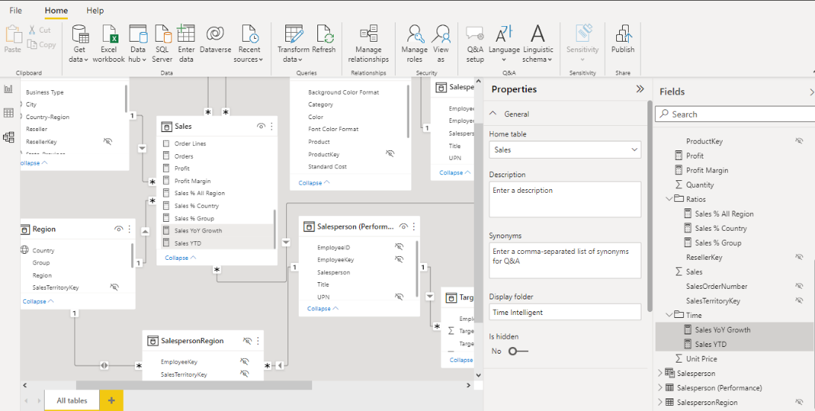

**Publist Power BI**

1. Pada tab Home -> publisht

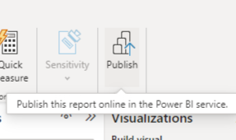

1. **Studi kasus**
2. Get Data

Dalam tab home -> get data lalu pilih text/csv

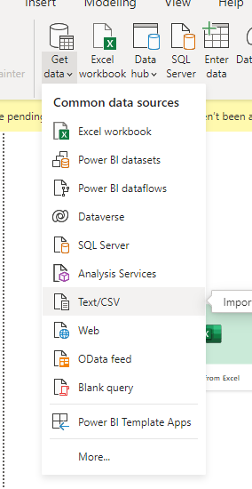

Transform data

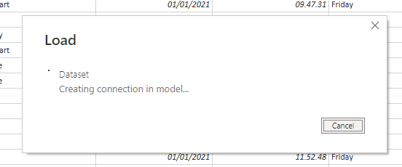

* **Pembersihan data**

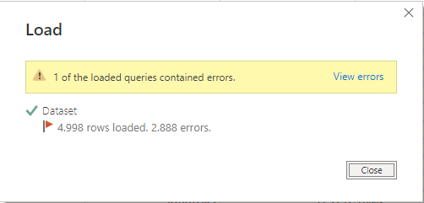

Mengatasi 2.888 errors dalam dataset. Aktifkan view -> centang show whitespace, column quality, column distribution

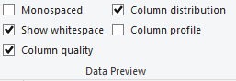

Pada persebaran dan detail data, terdapat error di fields date, yaitu ditemukan sebanyak 28% error

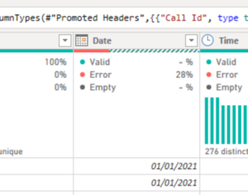

Penyebab error di fields date ini adalah terdapat formal yang salaah dalam pengisian Valuenya, solusinya kita ubah format datenya dari dd/mm/yyyy menjadi mm/dd/yyyy.

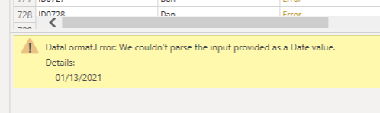

Setelah melakukan perbaikan.

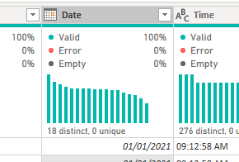

1. Berapa banyak telfon yang terjadi kepada agen tersebut pada quarter pertama?

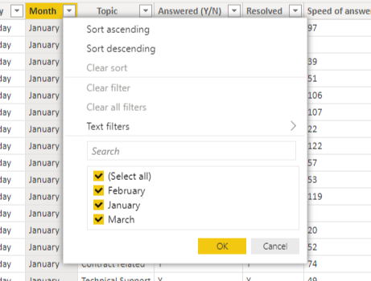

Terdapat sebanyak kurang lebih 5000 telfon masuk

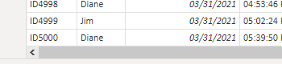

1. Berapa banyak panggilan yang terjawab dan yang tidak terjawab terjadi?
   * 1. Untuk jumlah data panggilan terjawab terdapat 4054 data

Yes = CALCULATE(COUNTROWS('Dataset'), FILTER('Dataset','Dataset'[Answered (Y/N)]="Y"))

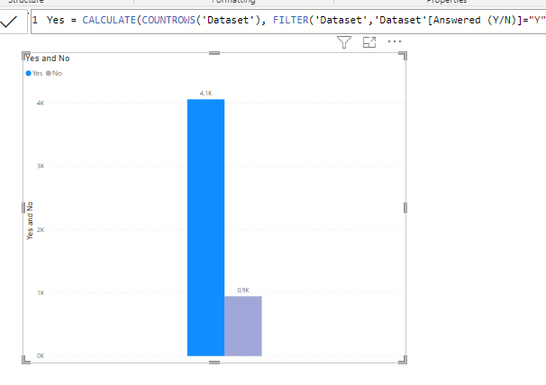

* + 1. Untuk jumlah data panggilan tak terjawab terdapat 944 data

No = CALCULATE(COUNTROWS('Dataset'), FILTER('Dataset','Dataset'[Answered (Y/N)]="N"))

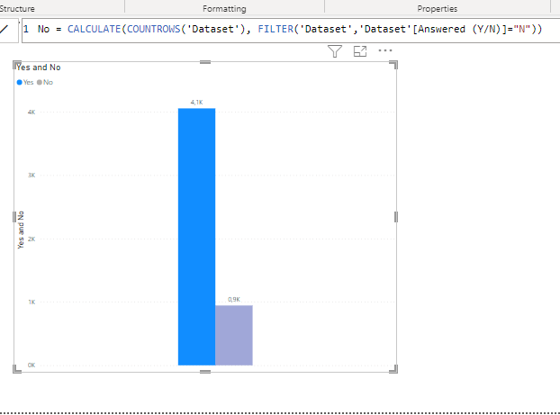

1. Berapa kecepatan rata-rata agen tersebut untuk menjawab telfon (satuan detik)?

Diubah terlebih dahulu data tipe menjadi whole number

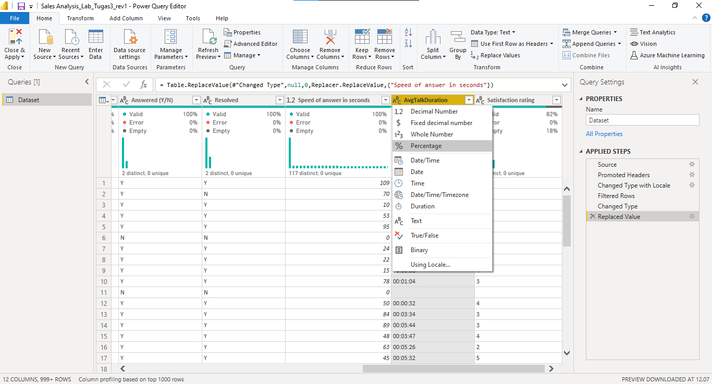

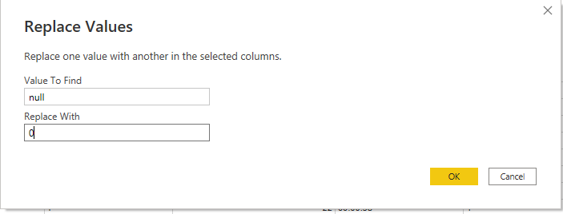

Average yang didapatkan adalah 54,77 Second

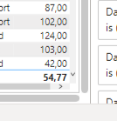

1. Bulan mana yang yang mencatat jumlah panggilan yang terbanyak?

Menghitung January

Jan_Count = CALCULATE(COUNTROWS('Dataset'), FILTER('Dataset','Dataset'[Month]="January"))

Menghitung February

Jan_Count = CALCULATE(COUNTROWS('Dataset'), FILTER('Dataset','Dataset'[Month]="January"))

Menghitung March

Jan_Count = CALCULATE(COUNTROWS('Dataset'), FILTER('Dataset','Dataset'[Month]="January"))

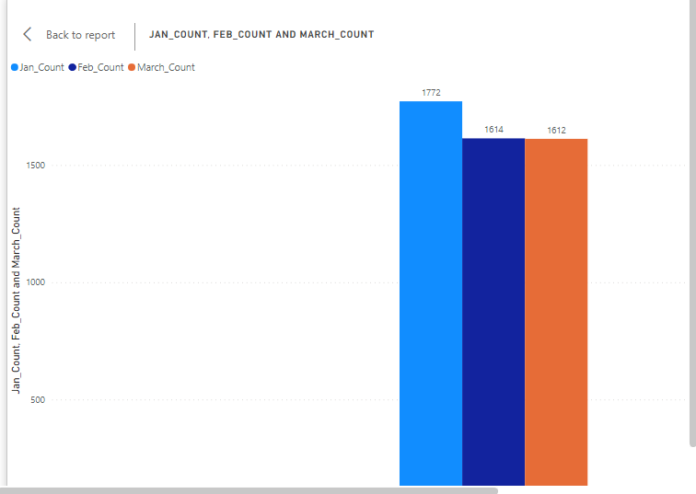

1. Topik / keluhan apa yang banyak diadukan oleh customer kepada agen?

Cari dulu berapa jumlah topik yang berbeda dalam field

Table = DISTINCT('Dataset'[Topic])

Distict_Count = DISTINCTCOUNT('Dataset'[Topic])

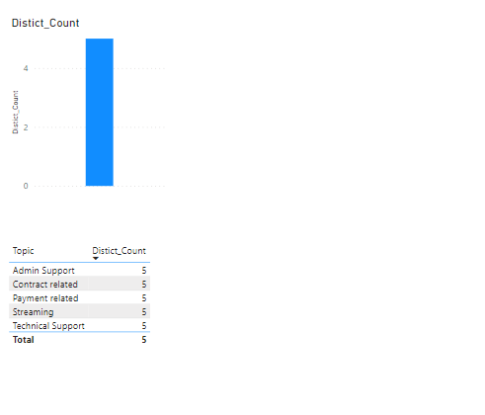

Cari jumlah value per topic dengan query

Topic_Stream_Count = CALCULATE(COUNTROWS('Dataset'), FILTER('Dataset','Dataset'[Topic]="nama_topik"))

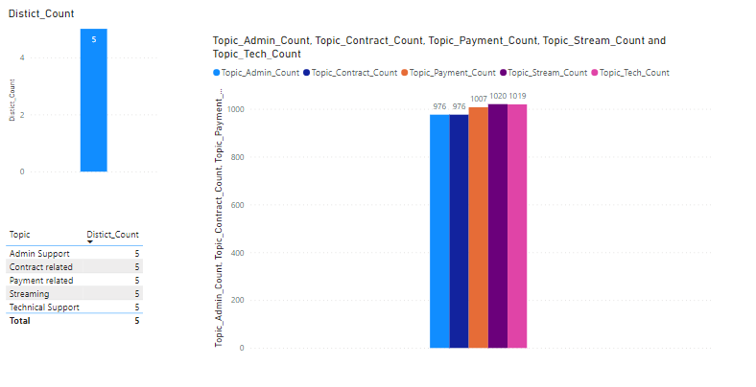

Didapat data:

Admin Support = 576 values

Contact Related = 976 values

Payment Related = 1007 values

Streaming = 1020 values

Technical Support = 1019 values

1. Berapa banyak karyawan yang bekerja pada perusahaan tersebut?

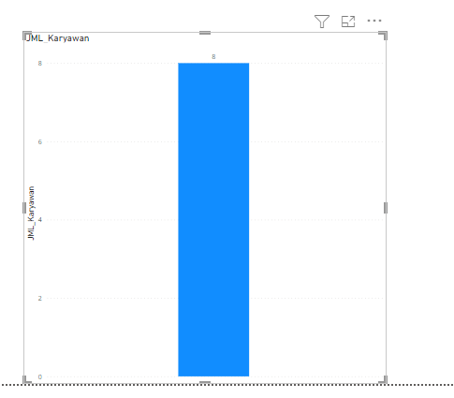

Dari pengunaan query didapat jumlah karyawan adalah 8 karyawan

1. Panggilan yang paling banyak terjadi di tanggal berapa? Dan yang paling sedikit di tanggal berapa?

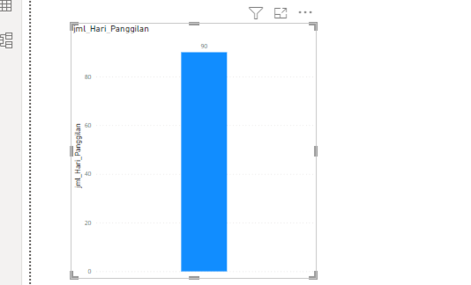

1. Waktu panggilan yang paling banyak terjadi kapan?

Asumsikan bahwa

Jam 06.00-12.00 adalah **Pagi**

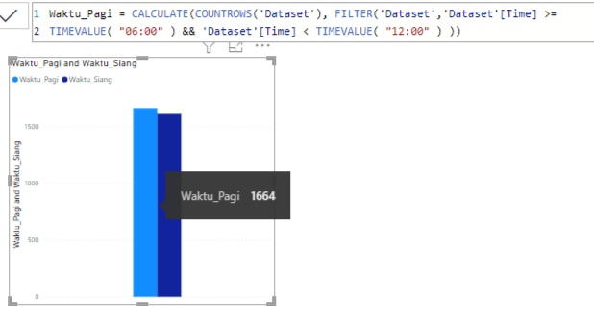

Jam 12.01-15.00 adalah **Siang**

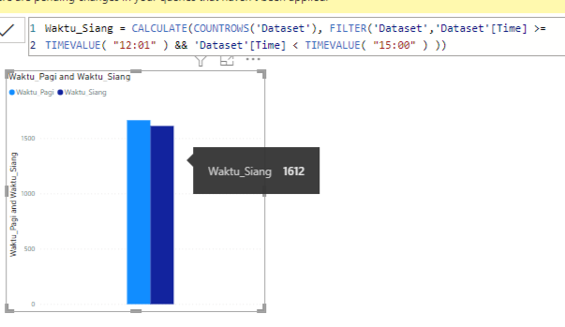

Jam 15.01-18.00 adalah **Sore**

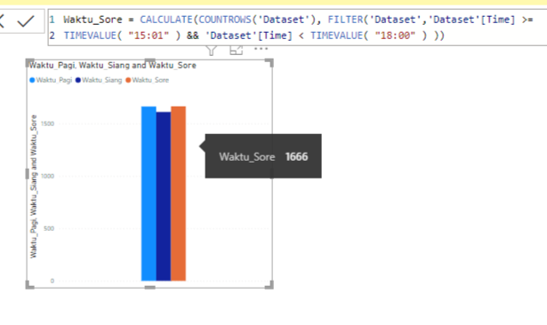

Jam 18.01-23.59 adalah **Malam**

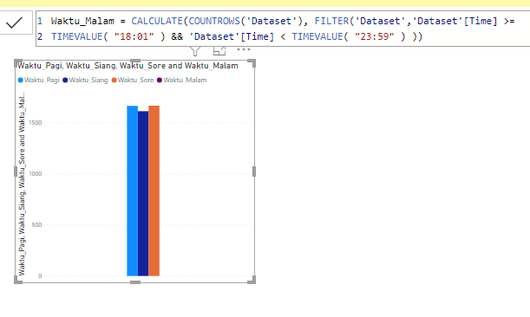

Jam 23.59-05.59 Layanan ditutup

Hasil akhir : jadi data waktu panggilan paling banyak yaitu pada **sore**



